1. Správanie je súhrn vonkajších prejavov či vnútorných pocitov : ..........................................
2. Správanie sa prejavuje ako K ...................... V....................... a R.........................
3. Čo je gestikulácia, mimika a pantomima ?

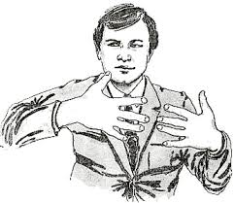 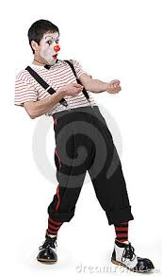 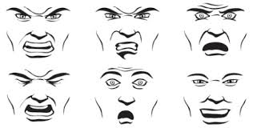

............................... ............................... ......................................................

1. Proces uvedomovania seba samého je individualizácia ? ANO NIE
2. Ak sa niekto učí poďakovať, poprosiť , kamarátiť sa tak sa s............................................
3. Čo nám vytvára obraz  celku ? (podčiarkni ) VNEM POCIT
4. Zhrnúť do celku je .........................., rozložiť to je .............................., myslieť od konkrétneho k všeobecnému je ..........................
5. Aký je rozdiel medzi afektom a náladou ?
6. Ako s a prejavuje flegmatik ........................................................................................................  
    Introvert ........................................................................................................
7. Nakresli Gausovu krivku a vysvetli čo znamená :
8. Ako sa prejavuje sangvinik ..................................................................................................

Extrovert ...............................................................................................

1. Aký je rozdiel medzi afektom a vášňou ?..............................................................................

................................................................................................................................................

1. Čo je predstava? A) najjednoduchšie vlastnosti predmetov B)schopnosť vyjaviť si obrazy
2. Čo je socializácia :
3. Prežívanie je ...........................................................................................................
4. Správanie je súhrn vonkajších prejavov či vnútorných pocitov : ..........................................
5. Čo je gestikulácia, mimika a pantomima ?

 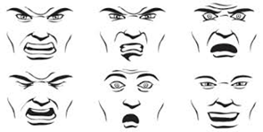 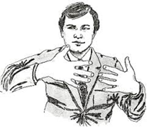

...................... ................................................... .........................................

1. Čo je ambivalencia citov ? ...................................................................................
2. Ako sa meria IQ a čo vyjadruje ...........................................................................
3. Ktoré faktory ovplyvňujú vývin psychiky :